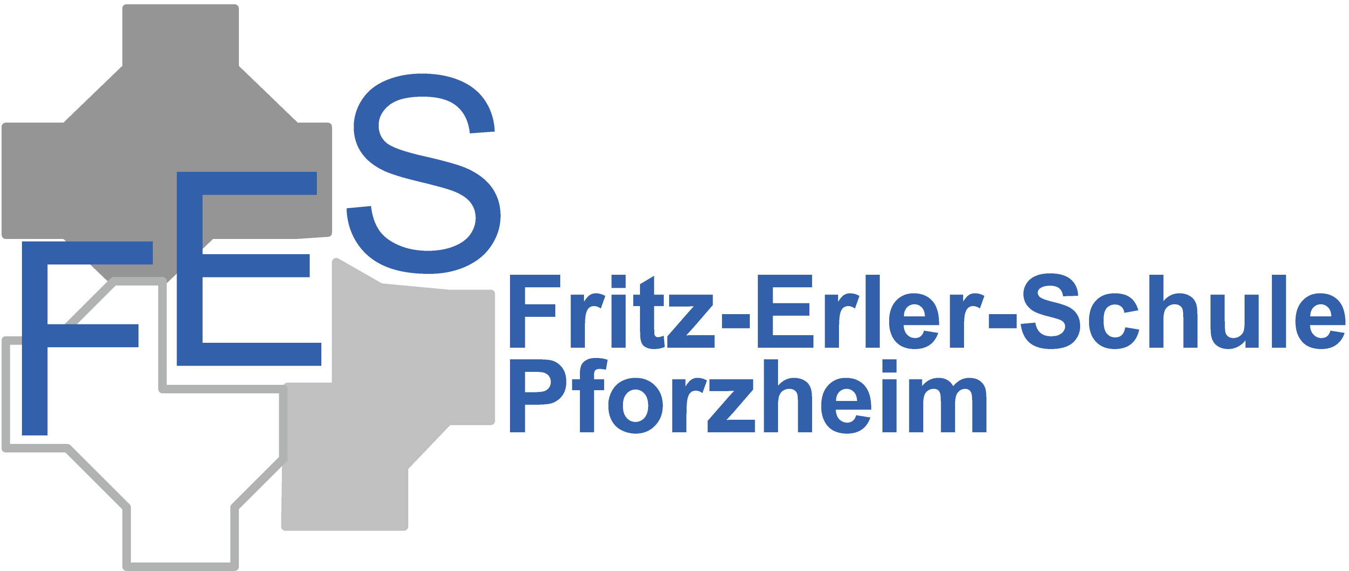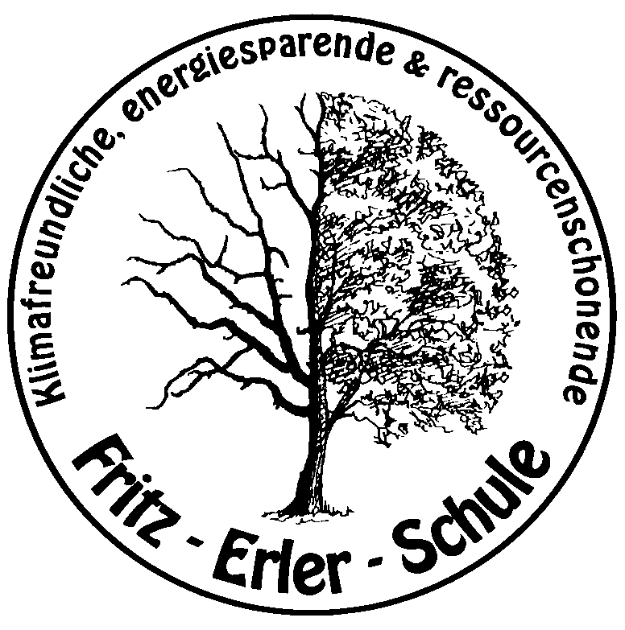

Öffentliche Auftritte seit 1999
(Stand: Jan. 2008)

SchülerInnen und KollegInnen, die als Mitglieder des Projekt-Teams aktiv am Landesprojekt „Schule auf Umweltkurs“ (Öko-Audit) sowie am BLK-Projekt „Bildung für eine nachhaltige Entwicklung“ mitarbeiten, waren in den letzten Monaten bei verschiedenen Veranstaltungen als Referenten beteiligt und präsentierten die Umweltprojekte der FES. Die Gruppen setzten sich bei jeder Veranstaltung anders zusammen, damit möglichst viele Mitglieder Präsentationserfahrungen sammeln können.

- 05. Oktober 1999 in der Akademie für Natur- und Umweltschutz in Stuttgart: Workshop der vier Landes-Projektschulen, die am Projekt „Schule auf Umweltkurs“ teilnehmen

- 05. November 1999: Besuch einer japanischen Delegation (Wissenschaftler, Vertreter von Schulverwaltungen, Kultusminister): Information über die Energiesparprojekte an der FES und Erläuterung des Öko-Audit-Projektes

- 10. November 1999 in Heilbronn: Veranstaltung der Akademie für Natur- und Umweltschutz in der Dammrealschule Heilbronn: „Von Einzelaktivitäten zum Gesamtprojekt für Fortgeschrittene – das Öko-Audit für Schulen“. Unser Referatsthema: „Noch ein Umweltprojekt! Sind Lehrer und Schüler noch zu motivieren? Gedanken und Anregungen eines in der Projektarbeit erfahrenen Lehrers und Schülers“

- 26./27. November 1999 in Stuttgart: Schülerforum „Klimaverträgliche Energieversorgung“ – Ein Konzept für fächerübergreifenden Schulunterricht (Akademie für Technikfolgeabschätzung), Thema: „Die Umsetzung an der Fritz-Erler-Schule“

- 30. November 1999 in Ludwigsburg: Forum für Schulleiterinnen und Schulleiter in der Pädagogischen Hochschule Ludwigsburg: „Umwelterziehung an beruflichen Schulen“; SchülerInnen und LehrerInnen als Referent und Präsentationsgruppe im Foyer. Vortrag: „Erste Erfahrungen mit der Umsetzung des Öko-Audits“

- 10. 12. 1999 in der FES: SWR 4 – Sendung „Nahaufnahme“ (10 Uhr bis 11 Uhr); Life-Sendung aus der Fritz-Erler-Schule mit etwa 10 SchülerInnen und 5 KollegInnen. Thema: „Fritz-Erler-Schule ist auf Umweltkurs“ – Darstellung der Energie- und Umweltprojekte

- 26. Januar 2000: Bürgerforum der Stadt Pforzheim im Rahmen der „Lokalen Agenda 21 Pforzheim“ im Kulturhaus Osterfeld. FES präsentiert die Energiespar- und Öko-Audit-Aktivitäten.

- 24. und 25. Februar in Adelsheim: BLK-Projekt „Nachhaltigkeit“ des Landesamtes für Erziehung und Unterricht: Vier FES-Vertreter führten mit anderen Projektschulen Grundsatzdiskussionen. Die FES nimmt am neuen Projekt („Nachhaltigkeits-Audit“ als Fortführung des Öko-Audit- und des Energiesparprojektes) teil.

- 25. März 2000 in Schramberg: Präsentation der Projekte bei einer Lokale-Agenda-Veranstaltung der Stadt Schramberg: eintägige Großveranstaltung für Vertreter von Schulen, Kindergärten, sozialen Einrichtungen, städt. Ämtern usw. über Möglichkeiten schulischer Umwelterziehung. Die Fritz-Erler-Schule präsentierte mit einer 7-köpfigen Gruppe.

- 05. bis 07. April 2000 in Adelsheim: Fortbildungsveranstaltung zum BLK-Projekt „Nachhaltigkeit“; FES-VertreterInnen als Teilnehmer und Referenten

- 10. bis 12. Mai 2000 in Calw: Work-Shop der vier am Landesprojekt „Schule auf Umweltkurs“ beteiligten Schulen

- 04. bis 17. Juli 2000 in Singen: Teilnahme an der Landes-Garten-Schau in Singen/Hohentwiel im „Forum Baden-Württemberg“, gemeinsam mit vier weiteren Schulen aus Baden-Württemberg. Verschiedene Präsentations-Gruppen der FES erläutern die Projekte und sind als Referenten bei zentralen Veranstaltungen beteiligt.

- 17. Oktober 2000 in Stuttgart: Work-Shop der vier am Landesprojekt „Schule auf Umweltkurs“ beteiligten Schulen

- 18. Oktober 2000 in Stuttgart: Forum für Schulleiterinnen und Schulleiter im Haus der Wirtschaft: “Leitbilder für eine nachhaltige Entwicklung“ (Veranstalter: Ministerium für Umwelt und Verkehr, Ministerium für Kultus, Jugend und Sport, Institut für Verkehr und Umwelt der Landeswacht Ba-Wü). Die FES präsentiert in Foyer und nimmt an Gesprächen zu den Umwelt-Projekt-Themen teil. Die Präsentationsgruppe besteht aus SchülerInnen und LehrerInnen.

- 09. November 2000: Einweihungsfeier der Lüftungsanlage der FES, die als Landesprojekt gemeinsam mit der Energie- und Klima-Agentur geplant und gemeinsam von Land und Stadt finanziert wurde.

- 15. und 16. November 2000 in Ellwangen: Workshop zum BLK-Projekt „Nachhaltigkeit“; Lehrer und Schüler der FES als Teilnehmer

- 20. November 2000 in Stuttgart: Informationsveranstaltung in der Umweltakademie für am Landesprojekt interessierten Schulen durch das Ministerium für Umwelt und Verkehr sowie das Kultusministerium. FES-VertreterInnen als Referenten.

- 21. November 2000 in Pforzheim: Teilnahme an einer Fortbildung der Industrie- und Handelskammer Nordschwarzwald über „Integrierte Managementsysteme“

- 27. November 2000 in Stuttgart: Informationsveranstaltung für am Landesprojekt interessierten Schulen durch das Ministerium für Umwelt und Verkehr sowie das Ministerium für Kultus, Jugend und Sport in der Umweltakademie. FES-VertreterInnen als Referenten

- 30. November 2000 in der Fritz-Erler-Schule: Informationsveranstaltung der Umweltakademie für Vertreter von Schulen; FES-VertreterInnen als Referenten

- 13. Dezember 2000: Validierung der Fritz-Erler-Schule durch Dipl.-Ing. Wolfgang Kleesiek von der Certifizierungsgesellschaft für Managementsysteme mbH aus Berlin

- 20. Dezember 2000 Donaueschingen: Informationsveranstaltung in der Landes-Akademie für Vertreter von Schulen, die ein Öko-Audit erwägen. Präsentationsgruppe: Lehrer und SchülerInnen der FES

- 15. und 16. März 2001 in Adelsheim: BLK-Tagung, FES-Delegation nimmt teil.

- 04. April 2001 in Karlsruhe: Fortbildung des OSA-Karlsruhe für am Öko-Audit interessierten Schulen in der FES; FES-VertreterInnen als Referenten

- 24. und 25. April 2001 in Ellwangen: Fortbildungsveranstaltung zum BLK-Projekt „Nachhaltigkeit“; FES-VertreterInnen als Teilnehmer und Referenten

- 07. Mai 2001 in Stuttgart: Fortbildung / Koordinationssitzung im Wirtschaftsministerium

- 08. Mai 2001 in Karlsruhe: Tagung im Landesamt für Umwelt für Vertreter von Gemeinden, die eine Lokale Agenda durchführen oder planen; Vortrag eines FES-Vertreters

- 08. Mai 2001 in Karlsruhe: Einsteigerworkshop für Öko-Audit-Schulen; FES-VertreterInnen als Referenten

- 12./ 13. Juni 2001 in Osnabrück: BLK-Kongress „Zukunft lernen und gestalten – Bildung für eine nachhaltige Entwicklung“, FES-VertreterInnen als Teilnehmer und Referenten

- 20. Juni 2001, FES: Besuch einer japanischen Delegation (Journalisten), die sich für Energiesparen und Öko-Audit in Schulen interessieren

- 05. Juli 2001 in Stuttgart: Treffen der am Landesprojekt „Schule auf Umweltkurs“ beteiligten Schulen im Ministerium für Umwelt und Verkehr zur Weiterentwicklung des Projektes

- 20. Juli 2001 in FES: 2. Klimafest der FES mit einem Festvortrag von Dr. Manfred Linz vom Wuppertal-Institut; Vortragsthema: „Ökologie, Ethik, Gutes Leben – Was geht mich das an?“

- 29. Juli bis 04. August 2001 in Blossin bei Berlin: Sommeruniversität des BLK-Programms „21“ mit SchülerInnen aus dem gesamten Bundesgebiet. Acht FES-SchülerInnen nehmen teil.

- 09. Oktober 2001 in der Fritz-Erler-Schule: Work-Shop der Beauftragten für Umwelterziehung an den Schulen in Baden-Württemberg; FES-VertreterInnen als Referenten

- 09. bis 11. Oktober 2001 in Pforzheim-Hohenwart: Fortbildungsveranstaltung zum BLK-Projekt „Nachhaltigkeit“; FES-VertreterInnen als Teilnehmer und Referenten

- 10. Oktober 2001 in Karlsruhe: Regional-Forum für Schulleiterinnen und Schulleiter: „Leitbilder für eine nachhaltige Entwicklung“; (Veranstalter: Ministerium für Umwelt und Verkehr, Ministerium für Kultus, Jugend und Sport, Institut für Verkehr und Umwelt der Landeswacht Ba-Wü) Die FES präsentiert im Foyer und nimmt an Gesprächen zu den Umwelt-Projekt-Themen teil. Die Präsentationsgruppe besteht aus SchülerInnen und LehrerInnen.

- 07. Nov. 2001 in Stuttgart: Tagung für am Öko-Audit interessierten Schulleitern; FES-Vertreter als Referent

- 06. Febr. 2002 in Ulm: Workshop der Öko-Audit-Schulen: Fortbildung für das interne Audit

- 14. März 2002 in Stuttgart: Präsentation anlässlich der Tagung für Schulleiter im neuen Schloss: „Kurs Nachhaltigkeit – Klimaschutz an Schulen“

- 24. und 25. April 2002 in Esslingen: Lehrgang für Öko-Audit-Schulen (Erfahrungsaustausch, Perspektiventwicklung)

- 29. und 30. April 2002 in Ulm: Bildungskongress des Landes Ba-Wü: FES-Delegation präsentiert im Foyer des Congress-Centrums Ulm die Projekte „Öko-Audit“, „Nachhaltigkeits-Audit“ und „Juniorenfirma“

- 13. Mai 2002 in Berlin: Kongress des Nachhaltigkeitsrats der Bundesregierung: „Nachhaltigkeit – der nächste Schritt“, FES-Vertreter ist für das Forum „Nachhaltiger Warenkorb“ eingeladen.

- 08. und 09. April 2003 in Obermarchtal: Workshop zum BLK-Projekt und Bewertung der Projekte der teilnehmenden Schulen sowie Erstellung eines Gesamtberichtes

- August 2003: Sommeruniversität im Rahmen des BLK-Programms 21 in Blossin bei Berlin (Teilnehmer der FES: 2 Schüler und 2 Lehrer)

- 27. September 2003: Jahrestreffen von Schulleitern an der FES: Präsentation unseres Öko-Audit-Projektes

- 24. Oktober 2003: Erfahrungsaustausch der „Öko-Audit-Schulen“ in Baden-Württemberg in Stuttgart

- 03. Dezember 2003: Revalidierung der Fritz-Erler-Schule durch Umweltgutachter Dipl.-Ing. Henning von Knobelsdorff, Bonn

- 02. Februar 2004: Pressekonferenz im Rahmen des Öko-Audit-Projektes

- 11. Februar 2004: Öko-Audit an Stuttgarter Schulen, Veranstaltung des IVU Instituts für Verkehr und Umwelt, im Amt für Umweltschutz. Präsentation des Öko-Audits

- 25. bis 28. März 2004: Informationsveranstaltung auf Malta über schulische Aktivitäten der FES im Rahmen des Öko-Audits: 1 Kollegin und eine Schülerin repräsentieren die FES)

- 26. April 2004: Info-Veranstaltung der evangelischen Kirchengemeinde Birkenfeld „Auditierung Grüner Gockel“: zwei Kolleginnen referieren über unsere FES-Erfahrungen

- 26. April 2004: Kollegen des St.-Dominikus-Gymnasiums Karlsruhe zu Gast an der FES: Ziel ist Informationen über Auditierung als Hilfe für geplante eigene Auditierung

- 18. und 19. Juni 2004: Abschlussveranstaltung des BLK-Programms „21“ in Berlin. Thomas Nicoleit und Peter Heister vertreten die FES in mehreren Gesprächsrunden.

- 21. bis 23. Juli 2004: Abschlusstagung der BLK-Schulen der Sets „Nachhaltigkeits-Audit“ und „Nachhaltige Juniorfirma“

- 26. und 27. November 2004: Fachtagung in Berlin, Veranstalter: Entwicklungspolitisches Bildungs- und Informationszentrum e. V. und das Bundesinstitut für Berufsbildung (Bundesministerium für Bildung und Forschung), Teilnehmer: zwei FES-Kollegen

- 29. Januar 2005: Informationstag an der FES. Öko-Audit präsentiert sich im Raum 305 und im Vorbereich (u. a. Visualisierungsanlage)

- 19. Februar 2005: Bildungskongress in Stuttgart „Erfolgreiche Schulen mit starken Partnern“: Teilnahme mit großer Delegation, auch Vertreter der Stadt und von Ausbildungsbetrieben)

- 01. März 2005: didacta 2005: Teilnahme und Präsentation im Pavillon des Kultusministeriums (Teilnehmer: Jochen Lutz, Rolf Kugele, Sina Frank und Asiye Aydin vertreten die Schule)

- 19. Juli 2005: Abschlussworkshop „Visualisierungsprojekt“ des Landes Ba-Wü in Stuttgart (Teilnehmer Peter Eich)

- 29. September 2005: Informationsveranstaltung des Internationalen Forums Burg Liebenzell für Haustechniker aus Bildungseinrichtungen aller Bundesländer in der FES

- 30. September 2005: Workshop im Energieberatungszentrum Pforzheim. Veranstalter: Agenda-Büro der LFU Karlsruhe; Referenten Thomas Nicoleit und Rolf Kugele zum TOP „Klimaschutzarbeit und Projekte an der FES“

- 07. November 2005: Informationsveranstaltung mit Schülern des Gymnasiums Neuenbürg zum Thema „Verantwortlicher Umgang mit Ressourcen unserer Schule“

- 28. / 29. November 2005: Energieeinsparung in Gebäuden; Fachseminar für Hausmeister der Stadt Pforzheim

- 02. 12. 2005: Bildungskongress „Zukunft gestalten, Bildung für nachhaltige Entwicklung in Baden-Württemberg“ in der Liederhalle Stuttgart (Teilnehmer der FES: Peter Heister, Tanja Bischoff)

- 15. Dezember 2005: Festveranstaltung zum 10. Jubiläum EMAS Im Bundesministerium für Umwelt, Naturschutz und Reaktorsicherheit in Berlin (Teilnehmer der FES: Jochen Lutz, Rolf Kugele)

- 14. Februar 2006: Fachtagung mit der FEST in Heidelberg zur Entwicklung und Überprüfung von Nachhaltigkeitsindikatoren und Erstellung eines Nachhaltigkeitsberichts an Schulen (Teilnehmer für die FES: Peter Heister)

- 16. März 2006: Fachtagung der Öko-Audit-Schulen In der Akademie für Natur- und Umweltschutz (Teilnehmer der FES: Peter Heister, Rolf Kugele)

- 27. Juli 2006: Fachtagung der Öko-Audit-Schulen in der Akademie für natur- und Umweltschutz (Teilnehmer für die FES: Peter Heister, Rolf Kugele)

- 12. Dezember 2006: 2. Revalidierung der Fritz-Erler-Schule durch den Gutachter Dr.-Ing. Wolfgang Kleesiek von der Certifizierungsgesellschaft für Managementsysteme mbH, Berlin

- 14. bis 21. Januar 2007: Delegation der FES als Vertreter der Stadt Pforzheim bei einem Umweltkongress in der Partnerschaft Irkutsk: Präsentation der Umweltarbeit an der FES und Austausch über umweltpädagogische Erfahrungen und Projekte (Teilnehmer aus der FES: Irmtraut Gengenbach, Tanja Bischoff, Deborah Schreiber)

- 06. Febr. 2007 in Sindelfingen: Workshop der Öko-Audit-Schulen: Fortbildung für das interne Audit

- 01. März 2007: Festakt zur Veröffentlichung der Umwelterklärung 2007 mit der Umweltministerin des Landes Baden-Württemberg Tanja Gönner

- 28. März 2007: Umwelttag der Firma Lincoln, Walldorf. Infos über EMASIII, Weiterentsicklung der Umweltpolitik in Land und Bund (Anwesend: UM-Ministerin Gönner; Dr. Jan Liebeck, GUT-Gutachter; Annette Schmidt-Räntsch vom BM Berlin; Dr. Teichert), Teilnehmer aus Pfhm: Pfrommer (Energiemanagent), Kugele

- 12. – 15. April 2007: Internationale Umwelttage aus Anlass 550 Jahre Uni Freiburg. Veranstalter UM Ba-Wü, Teilnehmer der FES als Dankeschön wg. Gesprächsteilnahem mit Ministerin Gönner am 01. 03. (Teilnehmer aus FES: Lissy Laschet, Marliese Stein)

- 27. April 2007: Veranstaltung des Seminarkurses „Regenerative Energien in der Region Nordschwarzwald“ in der FES. Referent: Herr Scholz von der Firma Geotherm zu Fragen regenerativer Energie, v. a. geothermische Anlagen (Teilnehmer: Mitglieder des UF, Ethikkurs Jgst. 11, LehrerInnen, SchülerInnen der FES)

- 24. und 25. Mai 2007: Umweltbildungs-Pfingstsymposium der DBU (Deutsche Bildungsstiftung Umwelt) und des ZUK-Bendiktbeuren (Zentrum für Umwelt und Kultur). Tagung zu Themen der Umweltbildung; Teilnehmer der FES: RA

- 11. Juli 2007: Festakt des Umweltministeriums anl. des 20-jährigen Bestehens in Ludwigsburg. Eingeladen für die FES: WN, KG.

- 26. Sept. 2007: Veranstaltung an der Johanna-Wittum-Schule zum Thema „Neues Energiesparmodell“ der Stadt Pforzheim; FES als Teilnehmer und Mitreferent (Teilnehmer der FES: LU und Mitglieder der AG Energiemanagement)

- 26. und 27. Sept. 2007: „Mit dem Umweltexpress in die Zukunft fahren“ (Aktion des Umweltministeriums für Schülervertreter aktiver Umweltschulen (Teilnehmer aus der FES 6 SchülerInnen: Kevin Schmid, Marlies Stein, Lissy Laschet, Matthias Quraski, Julia Wiedmann, Jana Kling )

- 07. Nov. 2007: Workshop zur Bewertung der Ergebnisse der Umweltbetriebsprüfung 2007 ( ca. 25 Teilnehmer, auch Externe)

- 28. Nov. 2007: Info-Austausch im Rahmen von SCHILF bei der Fa. SITA (25 KollegInnen der FES unter Leitung von RT)

- 29. Nov. 2007: Kongress „Bildung für nachhaltige Entwicklung“ im Rahmen der Dekade der UN „Bildung für nachhaltige Entwicklung“ in der Liederhalle Stuttgart (Teilnehmer der FES: HE, LU, BF, KG)

